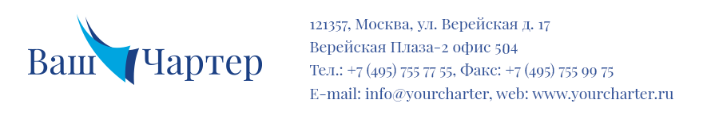

ООО «Ваш Чартер»
ИНН 7727525123 КПП 773101001

ОКПО 74686007

ОКВЭД 82.99

ОКФС 16

ОКОПФ 65

ОКОГУ 49013
ОКАТО 45268569000
ОГРН 1047796838935
Юридический адрес: 121357, г. Москва, ВН.ТЕР. Муниципальный округ Можайский, ул Верейская., дом 17, офис 504
Фактический адрес: 121357, г. Москва, ВН.ТЕР. Муниципальный округ Можайский, ул Верейская., дом 17, офис 504

EXT. TER. Mozhaisk Municipal District, Vereyskaya str, bld. 17, office 504. Moscow, 121357, Russia
Тел. +7 (495)755-77-55 , Факс: +7 (495) 755-99-75

Сообщаем Вам наши банковские реквизиты :
Р/сч 40702810838260012492 ( в рублях)
р/сч 40702978738260012492 ( в евро)
р/сч 40702840138260012492 (в дол. США)
Sberbank (head office-all branches and offices in Russia)
СВИФТ: SABR RU MM
В Московском банке Сбербанк ПАО г. Москва
БИК 044525225
К/сч 30101810400000000225

Генеральный директор Голованев В.Ф.

Главный бухгалтер Ведерникова Т.В.

